# 常见问题

### UKEY不识别

1. Windows8.1系统不支持，如果IE11，不支持。将IE11降至以下都可以。
2. 驱动是否安装问题，如果没安装请先安装驱动。启动浏览器安装控件。
3. U口是否已坏，拿U盘插入看是否可用。如果U口可用，可能是被禁用，重新启动一下电脑。
4. 在进行解锁操作时，如果天威盾中没有证书。说明UKEY插上没识别，或者U口不可用。让客户重新换台电脑，直至识别UKEY。
5. 第一次插入key，要证书与后台数据库进行验证，报错误：

证书有效：U-key信息错误，此证书不属于当前登录企业！ 企业证书信息未绑定。

这是一次证书的的信息与后台数据库进行匹配，校验信息是否匹配安全，下次登录就不会出现问题。

### 浏览器阻止控件安装，导致一般控件无法加载

解决方法：

1. 浏览器有关。（设置安全级别、加入可信站点、允许控件安装及运行，即使签名无效）；
2. 杀毒软件阻止；
3. 系统防火墙阻止（注：2-3在安装时必须允许）；
4. 重新安装驱动。

IE阻止控件安装，需对IE进行设置，点击IE上方的工具——Internet选项——安全——自定义级别——降低安全级别，启用相关ActiveX控件执行脚本，选择完成之后点击确定按钮。

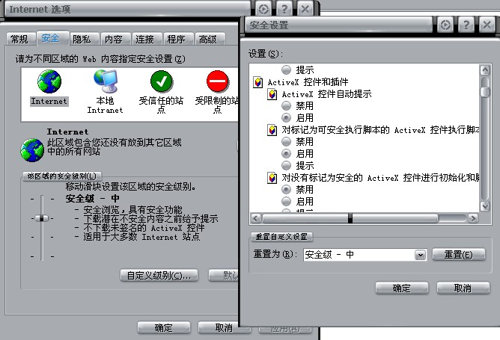

选中“受信任的站点”，点击“自定义级别”按钮，启用或提示相关ActiveX控件执行脚本，选择完成之后点击确定按钮。

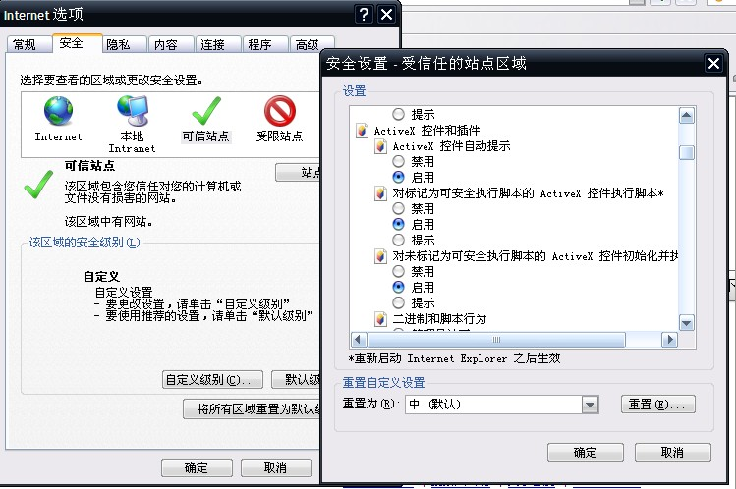

选中“受信任的站点”，点击“站点”按钮，将要登陆使用的网站添加到信任站点里。

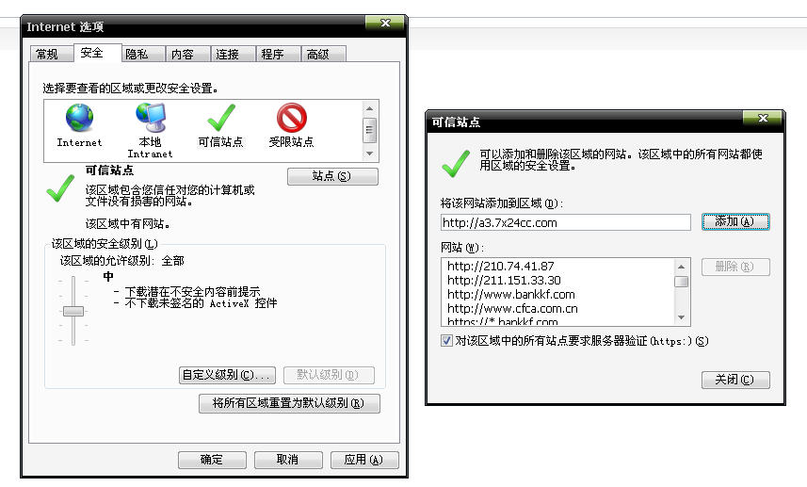

在“高级”选项卡中点勾选“允许运行或安装软件，即使无签名”，如下图所示：

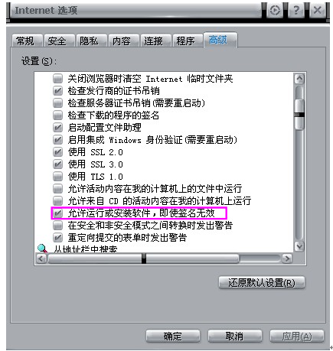

在“高级”选项卡中去掉“启用内存保护帮助减少联机攻击”的勾选，如下图：

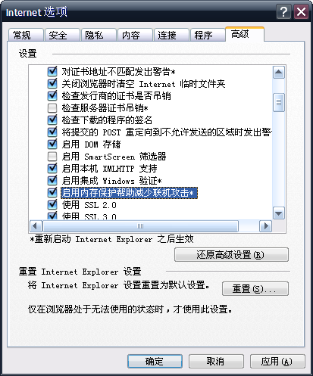

系统时间过期，也是出现此现象的原因之一。

如果是IE8，还需要把安全选项里的“启用保护模式”前的“√”去掉。

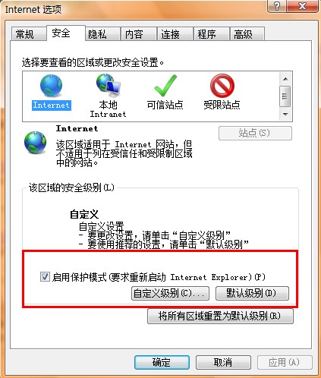

设置完成，重启IE。